Những loại quả cần tránh vào mùa nóng
Trái cây ngon ngọt luôn là lựa chọn hàng đầu của nhiều người vào mùa hè. Tuy nhiên không nhiều người biết rằng có một số loại quả mùa hè được dán mác hạn chế ăn khi trời nắng nóng. Để có được sự lựa chọn hoa quả phù hợp giải nhiệt cho mùa hè của bạn, hãy cùng VnDoc tìm hiểu kỹ hơn về những loại quả cần hạn chế ăn trong mùa hè qua bài viết sau đây.
Vào hè, các loại như vải, nhãn, mận… được bày bán rất nhiều vì đúng vụ, giá thành phải chăng, rất hấp dẫn với mọi người đặc biệt là chị em phụ nữ. Tuy nhiên, thực tế cho thấy, nếu bạn chỉ ăn từ 8-10 trái thì sẽ “thắm da, mát thịt”, trong khi ăn cả kg vải, nhãn, xoài chín hay sầu riêng thì lượng đường trong các loại trái cây này sẽ làm tăng nhiệt thân thể và gây nóng, nổi mụn và sạm da.
Dưới đây là danh sách những loại quả nên hạn chế ăn khi trời nắng nóng để bạn tham khảo. Trong đó có một số loại quả có quanh năm.
Quả vú sữa
Vú sữa ngon, ngọt, nhiều nước, dễ ăn, là loại quả thông dụng ở miền Nam hơn miền Bắc. Thế nhưng, loại quả này khi thời tiết nóng nực, oi bức không nên ăn nhiều vì vú sữa tính nóng. Khi ăn vú sữa bạn nên bỏ phần vỏ, vì nếu ăn “phạm” sẽ bị táo bón do có chứa nhiều nhựa chát.
Quả vải
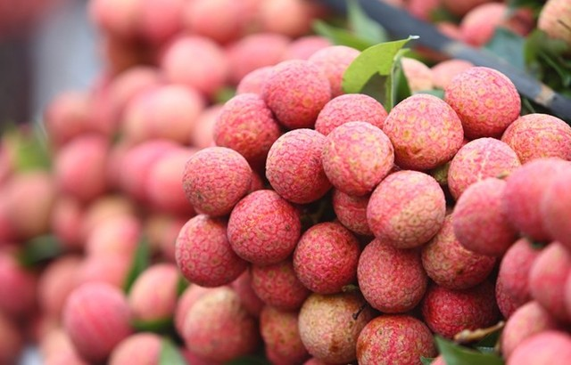
Phụ nữ mang thai nên hạn chế ăn vải để tránh mắc bệnh tiểu đường thai kỳ
Đây là loại quả phổ biến ở miền Bắc nước ta vào mùa hè, có hàm lượng đường rất cao. Vì vậy, phụ nữ đang mang bầu nên hạn chế ăn, dễ dẫn đến bệnh tiểu đường thai kỳ.
Theo GS Đỗ Tất Lợi - tác giả cuốn sách “Những cây thuốc và vị thuốc Việt Nam” thì: “Trái vải tính bình, ăn vào đẹp dung nhan, nhưng theo Mậu Hy Ung và Hoàng Cung Tú, nếu ăn nhiều sẽ phát nhiệt, chảy máu cam”.
Vì thế, khi dùng trái vải nên dùng trong khoảng bảy - tám quả, không nên nghĩ ăn nhiều để tránh phát nhiệt, chảy máu cam.
Quả nhãn
Đây là loại quả cùng họ với trái vải. Quả nhãn thơm ngon, vị ngọt thanh, tuy nhiên nếu ăn nhiều (cả kg) thì dễ bị nổi mụn, mẩn ngứa. Đặc biệt với những phụ nữ mang thai nên hạn chế ăn nhãn vì khi ăn nhiều, cơ thể sẽ nóng, gây xáo trộn sự phát triển bình thường của thai nhi dẫn tới chảy máu, đau bụng … dẫn đến sảy thai.
Quả xoài
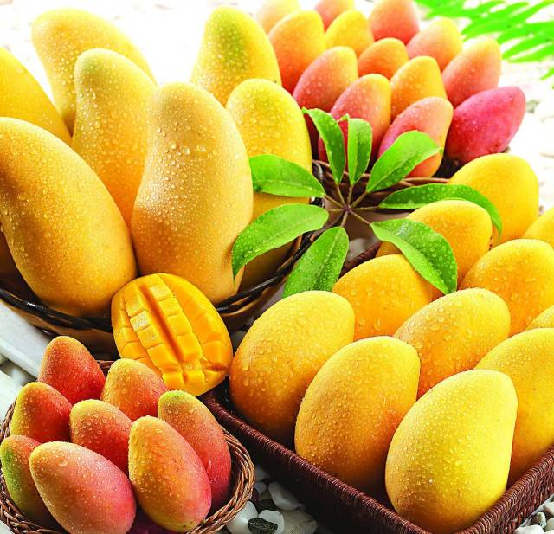
Trẻ em ăn nhiều xoài dễ bị mọc mụn và rôm sảy
Theo Đông y Cổ truyền Việt Nam, xoài không phải có tính nóng như mọi người vẫn nói mà nó có tính bình, vì vậy nhiều người coi ăn xoài vào mùa hè ở mức độ vừa phải sẽ không gây ảnh hưởng xấu tới cơ thể.
Tuy nhiên, ăn bao nhiêu là đủ, loại xào nào mang tinh nhiệt lại ít người biết. Các loại xoài cát chín mọng do có lượng đường cao nên mang tính nóng, ăn nhiều sẽ sinh nhiệt, trẻ em mọc mụn, rôm sảy.
Quả xoài xanh như xoài tượng ăn với nước mắm đường chứa nhiều sinh tố C. Vì vậy, mùa nắng nóng ăn xoài xanh sẽ phòng từ xa cảm cúm.
Quả đào
Đào không có vị ngọt gắt nên thường không bị xếp vào nhóm thực phẩm tính nóng. Ngoài ra, trong đào còn chứa hàm lượng sắt rất phong phú, còn có protein, đường, kẽm, pectin…có lợi cho người thiếu máu và phòng tránh táo bón. Nhưng ăn đào quá nhiều, đặc biệt trong mùa hè có thể sẽ gây ra bệnh tiêu chảy và một số bệnh đường ruột cấp tính khác.
Quả mận
Mận là loại quả chứa nhiều carotene, khi vào cơ thể sẽ chuyển hóa thành vitamin A rất tốt cho mắt. Song mận có tính nóng, ăn nhiều sẽ khiến cơ thể bị nóng trong, gây phát ban, mụn nhọt, không tốt cho sức khỏe... Đặc biệt phụ nữ khi mang thai, ăn nhiều sẽ bị nóng trong, không tốt cho sức khỏe cả mẹ và bé.
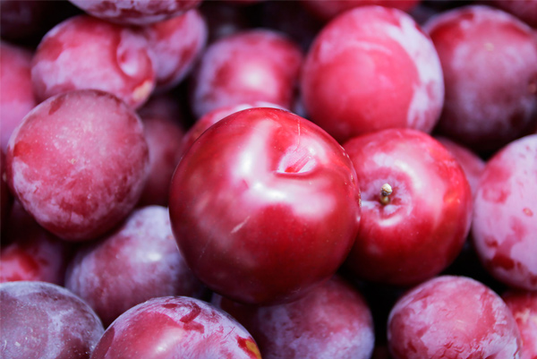
Ăn nhiều mận dễ bị nóng trong, không tốt cho sức khỏe
Quả ổi
Ổi là loại trái cây rất nhiều vitamin C, dễ ăn, được phụ nữ ưa thích vì vị thơm ngon của nó. Đây là loại quả được rất nhiều người yêu thích, đặc biệt là phụ nữ “nghén” khi mang bầu. Tính nóng - mát của ổi phụ thuộc vào giống. Loại ổi Thái, ổi xá lỵ nhiều nước, ít ngọt, vị chua tính mát, nhưng nếu ăn cả vỏ sẽ có nguy cơ nóng và bị táo bón.
Quả na
Na là loại quả rất thơm, ngon, được nhiều người ưa thích và nhầm tưởng là quả “lành tính”, nhưng thực ra na lại là một trong số các loại quả gây nóng cho cơ thể. Thậm chí, nhiều người khi ăn na xong sẽ bị táo bón, mọc mụn trên mặt.
Quả mít
Ăn mít vào mùa hè nắng nóng có thể gây ra mụn nhọt, nóng tức thì trong người. Vì thế, dù có muốn ăn thì cũng không nên ăn nhiều cùng lúc, tốt nhất nên hạn chế, nhất là khi tiết trời oi bức.
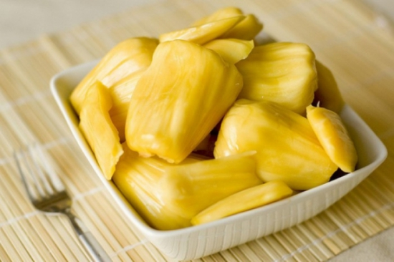
Ăn nhiều mít gây ra mụn nhọt, nóng trong người
Quả hồng xiêm
Trái hồng chứa nhiều vitamin A, vitamin C, có tác dụng giảm huyết áp, nhuận phổi. Nhưng vì hồng có rất nhiều nhựa nên không tốt cho dạ dày, khi kết hợp với axit dạ dày gây tức thượng vị, khó tiêu. Những người bị chứng táo bón, bụng đói không nên ăn hồng. Đặc biệt, sau khi ăn cua tuyệt đối không nên ăn hồng bởi hai thứ này kết hợp sẽ tạo sỏi trong dạ dày.
Quả sầu riêng
Hàm lượng protein, glucid, lipid của sầu riêng đều cao hơn rất nhiều so với các loại trái cây khác. Sầu riêng có tác dụng kích thích, tăng cường khả năng sinh dục, lọc máu và trừ được giun sán. Tuy nhiên, không nên ăn quá nhiều sầu riêng (trên 150gr/ngày) vì sẽ gây bứt rứt trong người, dễ sinh mụn nhọt. Không nên ăn sầu riêng khi uống bia rượu vì dễ sinh nhiệt.
Quả chôm chôm
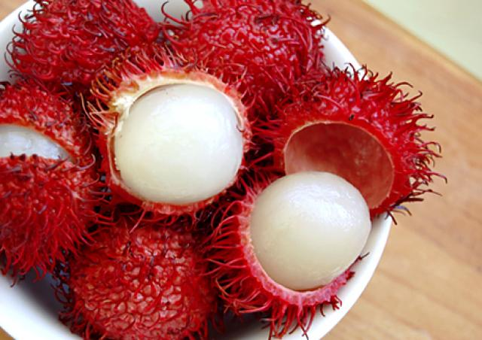
Chôm chôm có tính nóng nên ăn vừa phải
Đây là loại trái cây khá ngon, được trồng nhiều ở phía Nam. Tuy nhiên, loại trái cây này cũng được liệt vào danh sách trái cây có tính nóng và sẽ có thể khiến bạn bị mụn nhọt. Vì vậy, bạn nên ăn với số lượng vừa phải.

